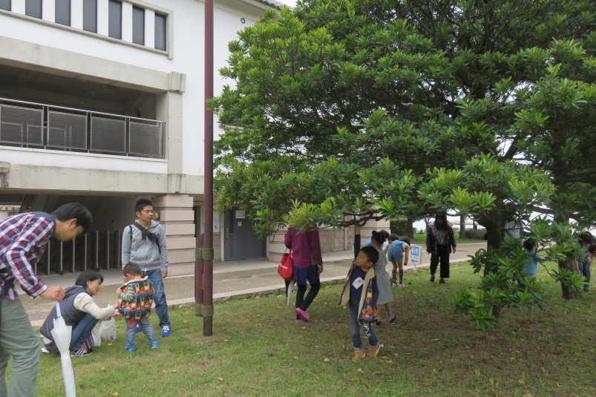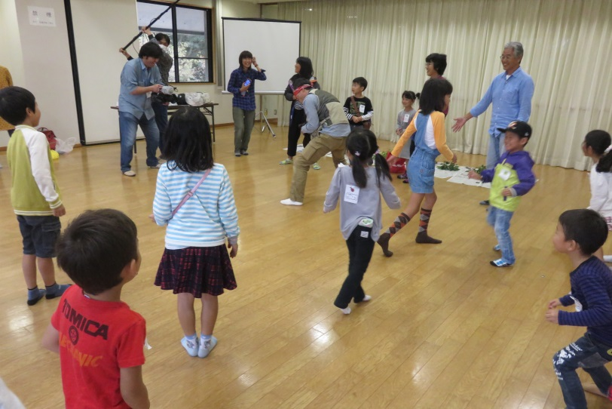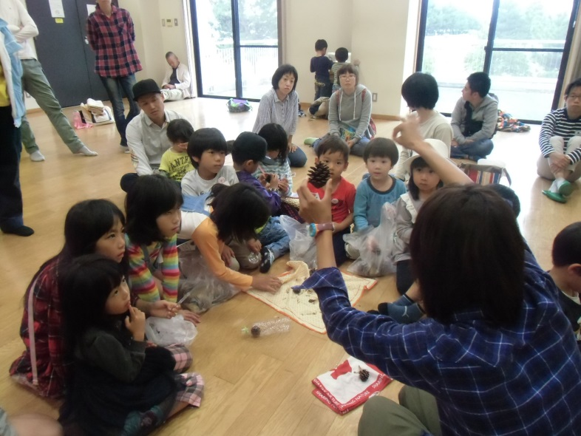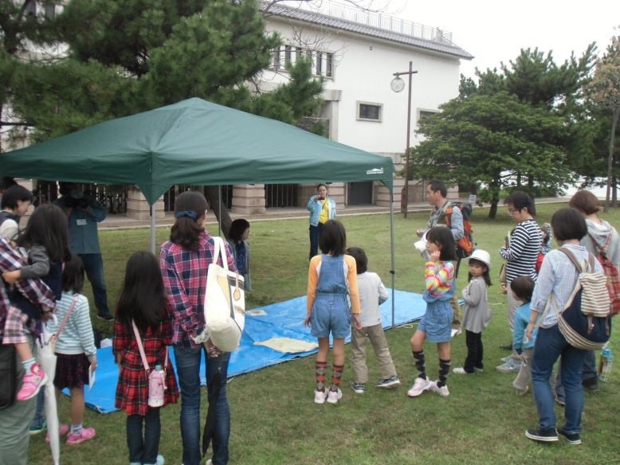

28年10月22日（土）

恒例イベントの親子しぜん体験会が開催されました。３８名の子どもとお父さんやお母さんが参加し、せんなん里海公園内の芝生の丘付近と多目的ルームにて、行なわれました。今回のテーマは「公園の中で少し早い秋を見つけよう」。紅葉の季節にはまだ少し早いですが、木々や草木の中には秋がいっぱいです。

講師のとしぼん先生、じょん先生が楽しいゲームを用意してくれました。コウモリと蛾の食餌行動のゲームでは、コウモリ役の子が「こうもり！」と叫ぶと、蛾役の子供は「が！が！」と言って逃げ回ります。楽しいゲームに子供たちは大はしゃぎ。そして楽しみながら、動物や昆虫がどうやって餌をとっているのか、生きるために如何に必至で逃げ回っているのか、様々なことを体感して学びます。ゲームの後は、ドングリを使って記念のペンダントも作りました。秋の一日、親子でせんなん里海公園の自然を存分に体感することができました。

せんなん里海公園ページQRコードです。

**第10回親子しぜん体験会**

**里海公園NEWS!**

**No.28-374**